В свои пятнадцать Игорь считал себя вполне взрослым. Определённые основания для этого были: с ранних лет его оставляли дома с братишкой. Когда Вовка подрос, он вместе с братом стал дни напролёт пропадать во дворе. И чем старше становились братья, тем больше у них было общего.
...В тот день они решили исполнить свою давнюю мечту – прокатиться на отцовском мотоцикле. Отец ездил на нём на работу – и ключи от мотика всегда были у него. Но батя отбыл в командировку – и теперь ничто не мешало промчать с ветерком!
Всё началось, когда Игорь случайно увидел, куда отец положил ключи. Он тут же сообщил об этом брату.
– А ты ездить умеешь? – спросил Вовка.
– Спрашиваешь! Миха дважды давал прокатиться – забыл, что ли?
Вовка успокоился. И правда, летом дворовый приятель Миха дал брату проехаться на своём мотике. Те-перь время для Вовки потекло ну очень медленно – он то и дело считал, сколько часов осталось до отъезда отца. Да и Игорю не терпелось сесть за руль. Отец уехал рано утром – тем же утром за завтраком братья ре-шили: «После школы рванём!» Конца уроков Игорь ждал с удвоенным нетерпением, а на «физ-ру» вообще не пошёл – притворившись больным, получил в медпункте освобождение. Домой мнимый больной летел как на крыльях! Вовка уже успел пообедать. Глаза его горели.
– Едем?! – крикнул он, едва завидев Игоря.
– А то! Пацан сказал – пацан сделал!
Вовка улыбнулся: брат сдержит обещание! Наскоро поев, Игорь взял ключи – и вместе с Вовкой двинул навстречу приключениям.
В тот же день... сводка происшествий сообщила: «Примерно в 16.30 автомобиль «Фольксваген», следуя по улице Доватора, при осуществлении поворота в направлении улицы Вольной столкнулся с мотоциклом, управляемым несовершеннолетним Игорем Д. После столкновения мотоцикл выехал на полосу встречного движения, где столкнулся с автомобилем ВАЗ-21053. В результате ДТП пострадал водитель мотоцикла, а также его брат – одиннадцатилетний Владимир Д., ехавший на заднем сиденье в качестве пассажира. На момент столкновения и водитель, и пассажир были без шлемов и защитной экипировки. Пострадавший Владимир Д. получил травмы средней тяжести, его брат доставлен в реанимацию».
Будем надеяться, Игорь встанет на ноги – и первым делом ознакомится с нарушенными им законами. А нарушил он очень многое.
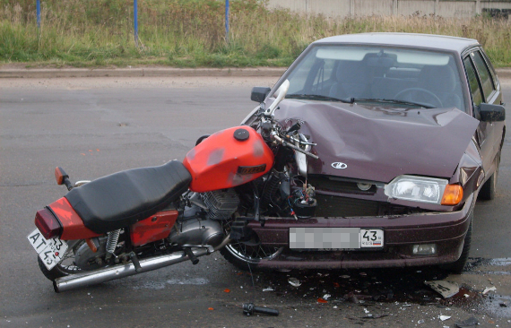
Прежде всего, в свои пятнадцать Игорь не имел права управлять мотоциклом. Согласно статье 25 (пункт 2) Федераль-ного закона № 196-ФЗ «О безопаснос-ти дорожного движения» право на управление «мотоциклами, моторол-лерами и другими мототранспортны-ми средствами (категория «А»)» предо-ставляется «лицам, достигшим шест-надцатилетнего возраста». Единст-венное, что мог Игорь до шестнадцати лет, – это начать учиться водить мото-цикл. Согласно пункту 21.4 ПДД РФ человеку, обучаемому вождению мото-цикла, должно быть не менее четыр-надцати лет. Так что Игорь учиться мог, но... лишь в автошколе! Термин «обучаемый» подразумевает учащегося автошколы, занимающегося под руководством инструктора. «Миха со двора» инструктором быть не может. Игорь пренебрёг как законом, так и автошколой. И в итоге нарушил статью 12.7 (пункт 1) КоАП РФ.
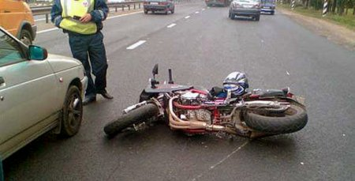
Она гласит: «Управление транспортным средством водителем, не имеющим права управления транспортным средством (за исключением учебной езды), влечёт наложение адмистративного штрафа в размере от 5000 до 15000 рублей». Так как Игорь нигде не работает, платить придётся его родителям – причём не только штраф за езду без прав. «Вольное странствие» Вовки и Игоря завершилось ДТП, в котором братья получили травмы, а мотоцикл и две машины – повреждения. Игорь не только пострадал сам и покалечил бра-тишку, но ещё и нарушил статью 264 (пункт 1) УК РФ. Согласно ей «нарушение лицом, управля-ющим автомобилем, трамваем либо другим механическим транспортным средством, Пра-вил дорожного движения или эксплуатации транспортных средств, повлекшее по неосто-рожности причинение тяжкого вреда здоровью человека, наказывается ограничением свободы на срок до трёх лет либо прину-дительными работами на срок до двух лет с лишением права управлять транспортным средством на срок до трёх лет или без такового, либо арестом на срок до шести месяцев, либо лишением свободы на срок до двух лет с лишением права управлять транспортным средством на срок до трёх лет или без такового». В тюрьму Игорь, слава Богу, не сядет – на момент ДТП ему не было шестнадцати. Именно с шестнадцати лет в России наступает уголовная ответственность по статье 264 УК РФ. Но родителям Игоря придётся возмещать нанесённый сыном ущерб. Статья 1064 ГК РФ гласит: «Вред, причинённый личности или имуществу гражданина, а также вред, причинённый имуществу юридического лица, подлежит возмещению в полном объёме лицом, причинившим вред». Согласно статье 1074 (пункт 2) ГК РФ «в случае, когда у несовершеннолетнего в возрасте от четырнадцати до восемнадцати лет нет доходов или иного имущества, достаточных для возмещения вреда, вред должен быть возмещён полностью или в недостающей части его родителями (усыновителями) или попечителем, если они не докажут, что вред возник не по их вине». Доказать, что именно Игорь стал виновником ДТП, особого труда не составит. Ясно и то, что ущерб от ДТП будет оценён в немалую сумму. Кроме того, семье Игоря придётся выплатить ещё несколько штрафов. Один из них – за езду на мотоцикле с малолетним пассажи-ром. Взяв с собой братишку, которому не было двенадцати, Игорь вновь нарушил ПДД. Пункт 22.9 ПДД РФ гласит: «Запрещается перевозить детей до 12-летнего возраста на заднем сиденье мотоцикла». Согласно статье 12.23 (часть 3) КоАП РФ «нарушение требований к перевозке детей, установленных Правилами дорожного движения», карается штрафом в размере до 3000 рублей. Ещё один штраф придётся заплатить за езду без шлема. «Управление мотоциклом либо перевозка на мотоцикле пассажиров без мотошлемов или в незастёгнутых мотошлемах» на основании статьи 12.6 КоАП РФ карается штрафом в размере 1000 рублей. Да, эти парни явно не слышали о недавней Всероссийской акции «Шлем – всему голова!». В итоге младший брат Игоря получил в ДТП травмы средней тяжести. За «нарушение Правил дорожного движения или правил эксплуатации транспортного средства, повлёкшее причинение средней тяжести вреда здоровью потерпевшего», статья 12.24 (часть 2) КоАП РФ также предусматривает штраф. Минимальный его размер составляет 10 тысяч рублей, максимальный – все 25 тысяч. Платить придётся и за выезд мотоцикла на полосу встречного движения. Согласно статье 12.15 КоАП РФ штраф за это составляет от 1000 до 5000 рублей. И скорее всего, он будет максималыным ведь выезд на «встречку» не был связан с объездом препятствий. И наконец, экспертиза должна установить, превысил ли Игорь скорость. Если да, то согласно статье 12.9 КоАП РФ придётся платить и за это. Причём сумма штрафа возрастает вместе со скоростью. Если её превышение составляло от 20 до 40 километров сверх нормы, штраф составит пятьсот рублей, если же от 40 до 60 километров – выплатишь от одной до полутора тысяч. Превышение в размере от 60 до 80 км? Плати от двух тысяч до двух тысяч пятисот рублей! Ну а если отклонение от нормы превышало 80 километров – выложишь все 5000.
А теперь, ребята, пробегитесь ещё раз по этой статье, сложите все штрафы вместе – и представьте, сколько нужных вещей не смогут купить ваши папа с мамой, окажись вы на месте Игоря. Так что, если есть желание стать байкерами – бегом не к папиному мотику, а в автошколу! Либо в отряд ЮИД, если нет четырнадцати. Иначе... будете в одной палате с Игорем. И это в лучшем случае.
Г. ШАРАПОВ
Р. S. Место ДТП и имена его участников изменены.

Газета «Добрая дорога детства» №1, 2014

